# Dependencias:

Ninguna

# Acceso:

Presionar el botón editar Información

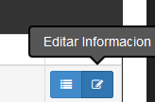

Desde la pantalla editar Equipo Telemetría, la pestaña Direccion

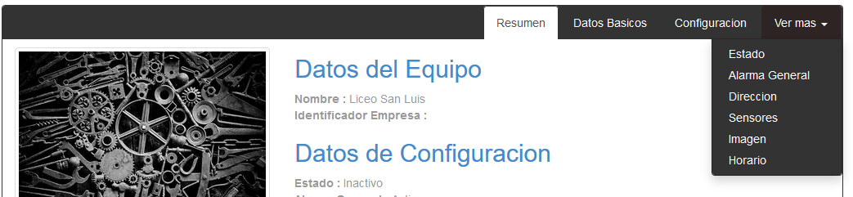

# Uso:

Dentro de la pantalla mostrara un mapa con el icono indicando la dirección del equipo de telemetría, la dirección del equipo puede ser ingresada de forma manual en los inputs text del lado derecho de la ventana o ingresando la dirección en el cuadro de búsqueda dentro del mapa.

La función de esto es permitir al administrador saber la ubicación exacta del equipo al cual se le están midiendo ciertos parámetros

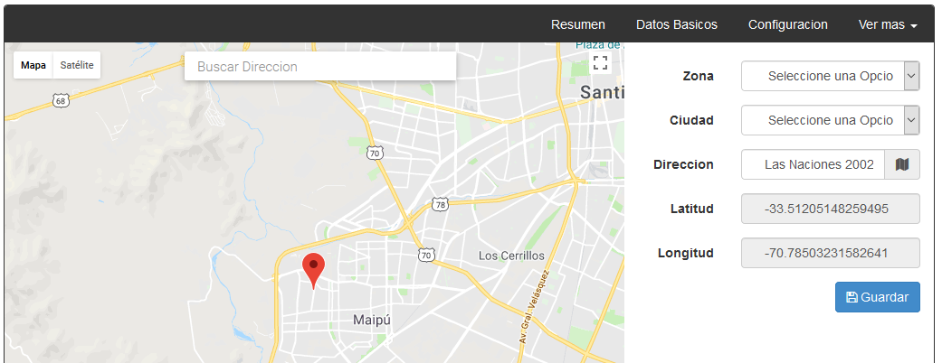

# Precauciones:

Ninguna